Приложение 5 к контракту
от «____» ___________ 20___г.
№ ________________________

Описание объекта закупки (Техническое задание)

Предмет закупки: Поставка канцелярских товаров

Объект закупки:
№ п/п | Наименование объекта закупки  по ОКПД2/КТРУ/КОЗ2/КОЗ | Детализированное наименование  объекта закупки | Единица измерения | Количество (объём)
1 | 32.99.12.110 - Ручки шариковые/  32.99.12.110-00000007 - Ручка канцелярская/  11.105.01.03.02.01.006 - Ручка канцелярская шариковая не автоматическая/  01.71.03.06.01.04.01.01.02 - Ручка канцелярская | Ручка канцелярская | шт. | 50
2 | 17.23.13.199 - Принадлежности канцелярские прочие из бумаги или картона, не включенные в другие группировки/  17.23.13.199-00000003 - Блоки для записей/  11.105.01.02.11.01.010 - Блоки для записей с клейким краем/  01.71.13.02.05.01.01.01.01.04 - Блоки для записей | Блоки для записей  с клейким краем | шт. | 15
3 | 17.23.13.193 - Папки и обложки из бумаги или картона/  17.23.13.193-00000002 - Папка картонная/  11.105.01.02.10.04.013 - Папка-обложка без скоросшивателя картонная/  01.03.03.04.02 - Папка картонная | Папка картонная | шт. | 300
4 | 22.29.25.000 - Принадлежности канцелярские или школьные пластмассовые/  22.29.25.000-00000010 - Папка пластиковая/  11.105.01.01.02.01.015 - Папка-уголок пластиковая/  01.71.16.02.03.02.01.01.05 - Папка пластиковая | Папка пластиковая (уголок) | шт. | 40
5 | 22.29.25.000 - Принадлежности канцелярские или школьные пластмассовые/  22.29.25.000-00000054 - Файл-вкладыш/  11.105.01.01.02.01.030 - Файл-вкладыш (упаковка)/  01.71.16.02.03.02.01.01.36 - Файл-вкладыш | Файл-вкладыш | упак. | 40
- Заказчик: Государственное бюджетное учреждение Московской области «Московский областной медицинский информационно-аналитический центр».

Место поставки товаров: 143401, Московская область, г. Красногорск, б-р Строителей, д. 4, корп. 1,
БЦ «КУБИК», секция А, 12 этаж.

Срок поставки товара: Поставка товара осуществляется в течение 15 рабочих дней с даты заключения Контракта.

Функциональные, технические, качественные характеристики объекта закупки:
Функциональные, технические, качественные характеристики товаров приведены в приложении
№ 1 к Описанию объекта закупки (Техническому заданию).

Требования к товару:
Поставляемый товар должен быть новым (товаром, который не был в употреблении, не был восстановлен).
Товар должен быть свободным от прав на него третьих лиц и других обременений.
Качество поставляемого товара должно соответствовать установленным в Российской Федерации государственным стандартам и требованиям. Поставщик вместе с товаром предоставляет Заказчику копии сертификатов (деклараций) (при наличии) соответствия, заверенные печатью Поставщика (при наличии печати), подтверждающие подтверждающих его качество и безопасность.

Требования к поставке и приёмке товара:
Товар должен быть упакован в оригинальной не вскрытой упаковке, обычным для такого товара способом, обеспечивающим его сохранность при транспортировке, погрузочно-разгрузочных работах
и хранении.
Поставка товара осуществляется разово в полном объёме. Частичная поставка товара не допускается.
Поставка товара осуществляется в соответствии с режимом работы Заказчика:
– в рабочие дни с понедельника по четверг с 09:00 до 18:00;
– в пятницу и предпраздничные рабочие дни с 09:00 до 16:45.
Поставщик уведомляет Заказчика о точной дате и времени поставки не менее чем за один рабочий день
до даты поставки по телефону или электронной почте Заказчика, указанным в Контракте.
Для прохода к месту поставки товара у сотрудников Поставщика, осуществляющих доставку, необходимо наличие документа, удостоверяющего личность.
Поставка товара должна включать в себя следующие мероприятия:
- доставка товара по адресу поставки;
- погрузочно-разгрузочные работы (в т.ч. подъём на этаж);
- проверка комплектности товара;
- уборка упаковочного материала (при необходимости).
Все перечисленные выше мероприятия должны производиться в день поставки товара.
Приёмка товара производится в соответствии с условиями Контракта.
В случае выявления несоответствий (поставки некачественного/несоответствующего условиям Контракта товара, некомплектности поставки, некомплектности предоставляемой документации) Поставщик обязан устранить все недостатки в течение 3 (трёх) рабочих дней.

Гарантийные обязательства:
Срок действия гарантии на товар составляет 12 месяцев с даты подписания Заказчиком документа о приёмке.

Приложение № 1
к Описанию объекта закупки
(Техническому заданию)

Функциональные, технические и качественные, эксплуатационные (при необходимости) характеристики объекта закупки
№ п/п | Наименование товара,  товарный знак  (при наличии) | Визуализация поставляемого товара* | Кол-во, ед. изм. | Требования к функциональным, техническим и качественным,  эксплуатационным (при необходимости) характеристикам товара
 |  |  |  | Наименование  характеристики | Значение характеристики, установленное Заказчиком | Значение характеристики,  предложенное Поставщиком¹ | Единица измерения
1. | Ручка канцелярская  КТРУ:  32.99.12.110-00000007 | 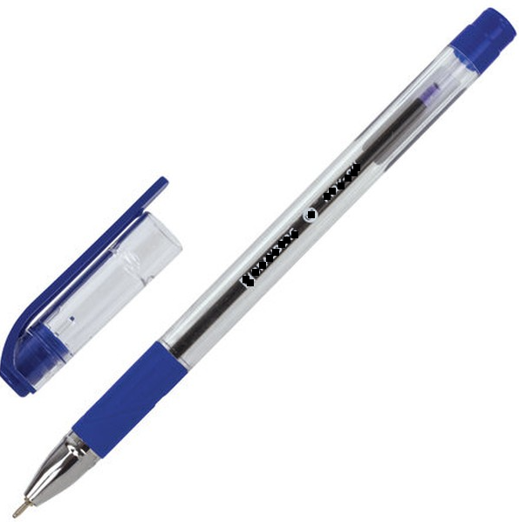 | 50 шт. | Характеристики, установленные в соответствии с КТРУ
 |  |  |  | Вид | Шариковая |  | –
 |  |  |  | Вид основы чернил | Масляная |  | –
 |  |  |  | Возможность замены пишущего стержня | Да |  | –
 |  |  |  | Длина стержня | ≥ 135 и < 145 |  | Миллиметр
 |  |  |  | Материал корпуса | Пластик |  | –
 |  |  |  | Наличие грип-секции у основания | Да |  | –
 |  |  |  | Наличие колпачка | Да |  | –
 |  |  |  | Ручка автоматическая | Нет |  | –
 |  |  |  | Толщина линии письма | 0,3 |  | Миллиметр
 |  |  |  | Цвет чернил | Синий |  | –
 |  |  |  | Дополнительные характеристики, установленные в связи с потребностью Заказчика**
 |  |  |  | Форма наконечника | Игольчатая |  | –
 |  |  |  | Материал наконечника | Металл |  | –
 |  |  |  | Материал грипа | Резина |  | –
 |  |  |  |  | Силикон |  | –
2. | Блоки для записей с клейким краем  КТРУ:  17.23.13.199-00000003 |  | 15 шт. | Характеристики, установленные в соответствии с КТРУ
 |  |  |  | Длина | > 50 и ≤ 70 |  | Миллиметр
 |  |  |  | Количество листов в блоке | ≥ 200 |  | Штука
 |  |  |  | Количество цветов | Более 1 |  | –
 |  |  |  | Тип | С клейким краем |  | –
 |  |  |  | Фигурные | Нет |  | –
 |  |  |  | Ширина | ≥ 50 и ≤ 60 |  | Миллиметр
3. | Папка картонная  КТРУ:  17.23.13.193-00000002 | 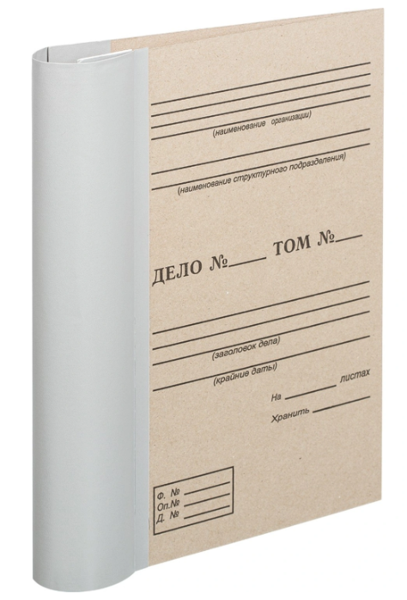 | 300 шт. | Характеристики, установленные в соответствии с КТРУ
 |  |  |  | Тип | Папка-обложка без скоросшивателя |  | –
 |  |  |  | Формат | A4 |  | –
 |  |  |  | Дополнительные характеристики, установленные в связи с потребностью Заказчика**
 |  |  |  | Застежка | Отсутствует |  | –
 |  |  |  | Тип конструкции | Складная |  | –
 |  |  |  | Механизм подшивки | Для переплёта |  | –
 |  |  |  | Биговка на верхней и нижней обложке | Да |  | –
 |  |  |  | Отступ биговки от левого края | ≥ 25 |  | Миллиметр
 |  |  |  | Ширина корешка | ≥ 50 |  | Миллиметр
 |  |  |  | Клейкая основа на корешке | Да |  | –
 |  |  |  | Материал крышки | Переплётный картон |  | –
 |  |  |  | Материал корешка | Бумвинил |  | –
 |  |  |  | Вместимость | До 800 |  | Лист
4. | Папка пластиковая (уголок)  КТРУ:  22.29.25.000-00000010 |  | 40 шт. | Характеристики, установленные в соответствии с КТРУ
 |  |  |  | Тип | Папка-уголок |  | –
 |  |  |  | Формат | A4 |  | –
 |  |  |  | Дополнительные характеристики, установленные в связи с потребностью Заказчика**
 |  |  |  | Толщина пластика | ≥ 120 |  | Микрометр
 |  |  |  | Цвет | Синий |  | –
 |  |  |  | Вместимость | До 40 |  | Лист
 |  |  |  | Материал | Полипропилен |  | –
 |  |  |  | Наличие выреза для извлечения бумаг | Да |  | –
5. | Файл-вкладыш  КТРУ:  22.29.25.000-00000054 | 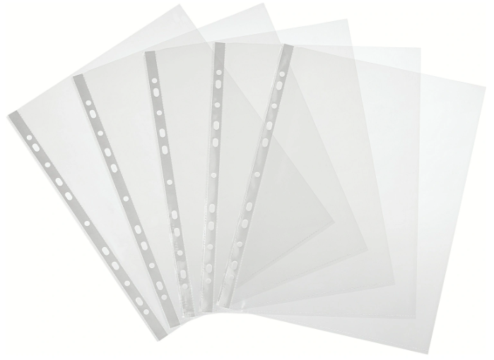 | 40 упак. | Характеристики, установленные в соответствии с КТРУ
 |  |  |  | Вид | Матовый |  | –
 |  |  |  | Количество файлов в упаковке | ≥ 50 |  | Штука
 |  |  |  | Ориентация файла | Вертикальная |  | –
 |  |  |  | Плотность | ≥ 85 и < 95 |  | Микрометр
 |  |  |  | Тип | Бесцветный |  | –
 |  |  |  | Формат | А4 |  | –
 |  |  |  | Дополнительные характеристики, установленные в связи с потребностью Заказчика**
 |  |  |  | Наличие перфорации | Да |  | –

*Все изображения носят информационный характер
**Обоснование применения дополнительных характеристик товара:
Заказчиком в соответствии с пунктом 5 Правил использования каталога товаров, работ, услуг для обеспечения государственных и муниципальных нужд, утвержденного постановлением Правительства Российской Федерации от 08.02.2017 № 145 «Об утверждении Правил формирования и ведения в единой информационной системе в сфере закупок каталога товаров, работ, услуг для обеспечения государственных и муниципальных нужд и Правил использования каталога товаров, работ, услуг для обеспечения государственных и муниципальных нужд», устанавливаются дополнительные требования в связи тем, что характеристики, указанные в КТРУ, не являются исчерпывающими и не позволяют точно определить качественные, функциональные и технические характеристики закупаемого товара.

____________________
¹Данный раздел заполняется при формировании контракта на основании предложения участника закупки.

